Warszawa, 03.10.2018 r.

Informacja prasowa
Sprawniejsze i bezpieczniejsze podróże z Kutna do Torunia

Wygodniejsza obsługa na peronach i wyższy poziom bezpieczeństwa – PKP Polskie Linie Kolejowe S.A. przygotowują lepsze podróże na trasie Kutno – Toruń. Na odcinku Włocławek Brzezie – Aleksandrów Kujawski o nadjeżdżającym pociągu kierowców
i pieszych informują dodatkowe urządzenia na przejazdach kolejowo-drogowych. Wyższy komfort obsługi podróżnych jest na nowych peronach stacji Kaliska Kujawskie. Prace za 160 mln zł realizowane są ze środków budżetowych.

Modernizację linii z Kutna do Torunia (nr 18) PKP Polskie Linie Kolejowe S.A. zaplanowały
w ramach kilku zadań. Ich wartość to ok. 160 mln zł. Na odcinku Włocławek Brzezie – Aleksandrów Kujawski, kończą się prace, których efektem będzie sprawny przejazd pociągów z Torunia do Kutna.
Dodatkowe urządzenia podniosą bezpieczeństwo
Na 20 przejazdach kolejowo-drogowych wzrośnie komfort kierowców i poziom bezpieczeństwa. PKP Polskie Linie Kolejowe S.A. zamontowały dodatkowe urządzenia sterowania ruchem kolejowym. Pieszych i kierowców dodatkowo ostrzegą czerwone światła i rogatki. Maszyniści będą mieli dodatkowy sygnał o prawidłowo działających – zamkniętych rogatkach. Ponadto na przejazdach będzie jaśniej, dzięki nowemu oświetleniu. Nowa nawierzchnia drogowa zapewni sprawny przejazd samochodów. Dodatkowo na odcinku Kaliska Kujawskie – Czerniewice zmodernizowanych zostanie 11 przejazdów.
Wygodniej na stacji Kaliska Kujawskie
Podróżni korzystają już z przebudowanej stacji Kaliska Kujawskie. Dzięki nowym peronom wygodniej wsiadają do pociągów. Do ich dyspozycji są elementy małej architektury – wiaty, ławki, gabloty informacyjne. Dojścia do peronów są przystosowane do obsługi osób o ograniczonych możliwościach poruszania się.
Wygodniej jest także na innych przystankach na tej linii. PKP Polskie Linie Kolejowe S.A. przebudowały perony w Wiktorowie oraz w Turznie Kujawskim, Nieszawie Waganiec i Lubaniach. Wygodne wsiadanie do pociągów zapewnia wyższa konstrukcja peronów wyposażona w antypoślizgową nawierzchnię.
Miliony na lepsze podróże w woj. kujawsko-pomorskim
Inwestycja na linii z Kutna do Torunia zakłada także remont 7 obiektów inżynieryjnych i przebudowę mostu. Wymieniane są także tor i sieć trakcyjna na szlaku Kaliska Kujawskie – Czerniewice. Wykonawca rozpoczął montaż urządzeń samoczynnej blokady liniowej od stacji Ostrowy do stacji Włocławek. Zakończenie trwającej inwestycji planowane jest w 2019 roku.
Po pracach na odcinku Włocławek Brzezie – Aleksandrów Kujawski oraz Kaliska Kujawskie – Czerniewice PLK planują ogłosić kolejny przetarg na zaprojektowanie i wykonanie prac na odcinku Kutno – Toruń Główny. Wykonane zostaną m.in. prace na odcinku Ostrowy – Włocławek. Celem inwestycji będzie lepsza obsługa podróżnych na stacji Czerniewice, podniesienie prędkości pociągów pasażerskich do 140-160 km/h oraz zwiększenie bezpieczeństwa pasażerów. Zakres prac pozwoli określić przygotowana dokumentacja projektowa. Na zadanie PLK planują przeznaczyć kolejne 160 mln zł. Prace przewidziane są do realizacji do końca 2023 roku.

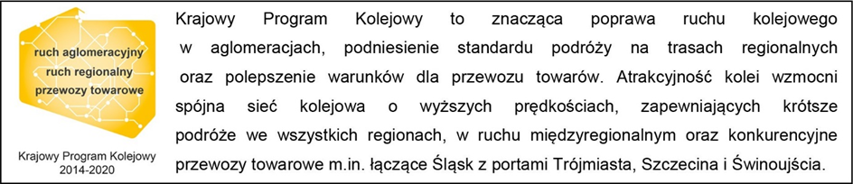

Kontakt dla mediów:
Martyn Janduła
Zespół prasowy
PKP Polskie Linie Kolejowe S.A.
rzecznik@plk-sa.pl
T: + 48 571 370 301

